同步低频激励器
VGL-125TB

产品介绍

同步低频激励器是一款新型的125KHz低频激励信号发生器。它与2.4GHz有源激励标签和2.4GHz有源读卡器共同组成具有激励功能的2.4GHz有源射频识别系统。

VGL-125TB低频激励器主动向外部发送连续的125KHz的数字脉冲信号（数字脉冲信号包含该激励器的数字识别号）。低频激励器用来唤醒进入激励范围的2.4GHz有源激励标签。处于休眠状态的有源激励标签被低频激励器的信号唤醒并接收相应的数字信号，再与激励标签自身的识别号组合，通过高频信道向外部发送带有激励器识别号和自身识别号的射频数字信号。有源读卡器接收到激励标签的信号，通过网络发送主机处理。

与VGL-125IP65低频激励器不同的是，VGL-125TB低频激励器增加了同步控制功能，激励器分为主激励器和从激励器，从激励器受主激励器的同步信号控制，在同步信号的的控制下，主从激励器分时工作，确保不同激励器之间不会产生干扰，这个功能，实现了高精度的定位控制，可使点坐标精度提高到1米左右。

在一个定位系统中，采用低频激励器作为坐标点，就形成一个数字地图，给移动的物体（人或者其他跟踪对象）安装一个激励标签，在数字地图中激励标签被作为坐标点的激励器唤醒并发送激励器和自身识别信号，通过有源读卡器就在数字地图中形成相关轨迹，实现对移动物体的定位。

低频激励器供电采用外接电源供电，机身采用塑胶防水外壳，整机美观大方。适宜室内应用。在设置好数字识别号后，现场安装只需对低频激励器进行固定和通电即可正常工作。

- 低频激励器的两种工作模式：
- 点激励模式：以低频激励器为中心的点激励模式（正面半径>2.5M）
- 地感激励模式：单匝地感线激励，激励范围为地感线面积；施工仅需要用切割机在地面切出5mm宽、10mm深的槽，将地感线成环形铺设一匝即可。

低频激励器的接口：
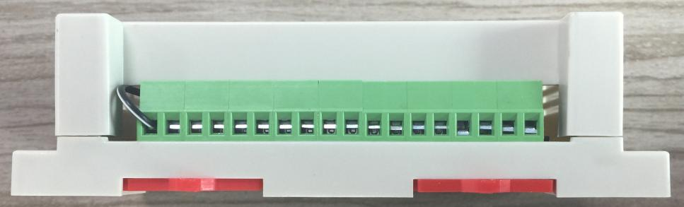
端口编号从左至右：1-18

端口定义：

18：VCC：直流电源输入端（由厂家配置）

17：GND

16：主从设置

15：GND 激励器工作在主机模式，16、15开路；激励器工作在从机模式，16、15短接；

14：从机工作设置

13：GND 当激励器工作在从机模式时，14 13开路，从机在同步信号为高时输出激励信号。

12：主机同步信号输出：

11：GND 当激励器工作在主机模式时，此端口输出同步信号。

10：从机同步信号输入：

9： GND 当激励器工作在从机模式时。此端口输入主机同步信号。

8： 从机同步信号输出：

7： GND 当有多个从激励器串联时，从机的同步信号输出端，此端口接下一个从激励器的从机同步信号输入端。

6：DC5V输入：激励器ID配置时的5V电源

5：GND

4：UART_TXD：TTL电平的串口输出端。

3：GND

2：UART_RXD：TTL电平的串口输入端

1：GND.

产品参数：

产品型号 | VGL-125TB
产 品 参 数
工作频率 | 125KHz
调制方式 | OOK
空中速率 | 2Kbps
数据编码 | Manchester
数字识别码长度 | 2字节
数字校验方式 | CRC16
输入输入端口 | TTL电平的异步串行通信接口
输入电压 | 厂家匹配电源适配器
工作模式 | 点激励模式和地感激励模式
工作电流 | <200mA
外形尺寸 | 140mm x90mm x40mm
包 装 及 附 件
包装 | 白色纸盒包装
产品 | RG125HMP_5同步低频激励器 1 台
附件 | DC电源适配器 1 个

